電源モジュール位置を算出し よりスピーディな試運転を実現
Automation StudioがI/Oの電力要件を算出
B&Rのエンジニアリング環境Automation Studioバージョン4.11の新しいPower Calculation機能は、X20 I/Oシステムのレイアウト時に、電源モジュールが必要な箇所を開発者に正確に表示します。設計の早い段階で電源モジュールの数や配置を容易に最適化することで、マシンの試運転をより早く、より予測しやすくすることができます。
Automation Studioのハードウェア構成解析ツールに、I/Oシステムのパワーバランスを評価するX20 Power Calculation機能が追加されました。この機能は、供給電力量と要求電力量を比較し、供給不足のモジュールの位置を強調表示します。既存のプロジェクトでも、構成するモジュールのハードウェアをバージョンアップすることでこの機能を使うことができます。

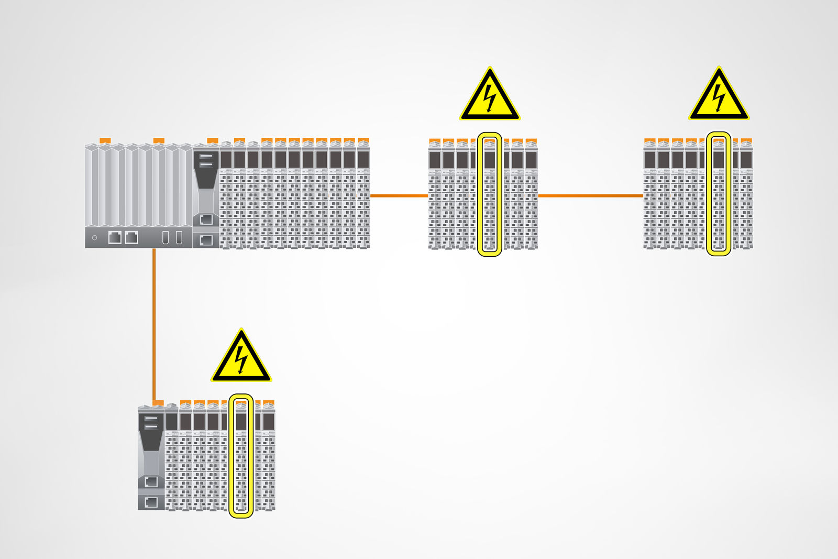
B&R Automation Studioでは、X20 I/Oシステムで電源モジュールが必要な箇所を強調表示することで、試運転をより迅速に、より予測しやすくします。

B&Rについて
ABBグループの一員であるB&Rは、オーストリアに本社を置く産業オートメーションのグローバルリーダーです。 B&Rは、最先端のテクノロジーと先進的なエンジニアリングを組み合わせ、あらゆる産業のお客様に、マシンおよびファクトリーオートメーション、モーションコントロール、HMI、統合型安全技術など、トータルソリューションを提供しています。OPC UA、POWERLINK、openSAFETYなどのIIoT通信規格やAutomation Studioソフトウェアにより、B&Rは常にオートメーションエンジニアリングの未来を再定義しています。よりいっそうの工程簡素化と、お客様の期待を超えたいというコミットメントに支えられ、B&Rは産業オートメーションの最前線を走り続けています。
より詳細な情報については、www.br-automation.com/ja をご覧ください。

